Pirkimo dokumentų 2 priedas

TECHNINĖ SPECIFIKACIJA

Bendrieji reikalavimai
- Techninėje specifikacijoje 2 lentelėje BŪTINA: nurodyti reikalaujamas konkrečias siūlomų prekių parametrų reikšmes/technines charakteristikas, o ne atkartoti perkančiosios organizacijos nurodytą minimalų reikalaujamą parametrą.
Kartu su pasiūlymu būtina pateikti dokumentus/informaciją, pagrindžiančius siūlomų prekių techninių reikalavimų atitikimą keliamiems reikalavimams. Gali būti pateikiama:
» nuoroda į siūlomas prekių specifikacijas ar dokumentus gamintojo internetiniame tinklalapyje, pridedant techninės specifikacijos reikalavimą/us patvirtinančią/ias, aiškiai įskaitomą/as ekrano kopiją/as lietuvių ir/ar anglų kalba. Ekrano kopijoje turi būti matoma informacija, kad kopija padaryta iš gamintojo tinklalapio. Grafiškai pažymėti grindžiamo reikalavimo atitikimo vietas.
ir / ar
» gamintojo dokumentai (techninės specifikacijos, katalogai, brošiūros, instrukcijos ir pan.) lietuvių ar anglų kalba. Techninės specifikacijos lentelės stulpelyje „Siūlomos techninės charakteristikos“ nurodyti konkrečias vietas (puslapį, pastraipą, punktą ar pan.), kuriose nurodyta prekės reikalaujamo parametro atitikimą patvirtinanti informacija arba šias vietas grafiškai pažymėti gamintojo dokumentuose.
Tuo atveju, jeigu pateiktoje nuorodoje arba gamintojo dokumentacijoje nėra nurodytos prekės reikalaujamo parametro atitikimą įrodančios informacijos, tiekėjas privalo pateikti gamintojo arba jo įgalioto atstovo (tiekėjo deklaracija nėra lygiavertis dokumentas) raštiškus patvirtinimus ar kitus atitiktį reikalavimams įrodančius dokumentus (informaciją).
Pastabos:
1) Jeigu tas pats prekės modelis turi keletą modifikacijų, kurių charakteristikos skiriasi, turi būti aiškiai detalizuota, kuris prekės modelis ir modifikacija yra siūlomas.
2) Jei siūloma prekė keliamus reikalavimus atitinka tik su papildomu priedu/ais kurio/ių standartinėje prekės komplektacijoje nėra, pasiūlyme turi būti nurodyti ir reikalaujamų prekės parametrų atitiktį užtikrinantys siūlomi priedai (nurodyti jų pavadinimai, gamintojai, modeliai ir kt. reikalaujami duomenys ir dokumentai, nuorodos ir t. t.).
2. Dokumentai turi būti pateikti kartu su pasiūlymu CVP IS priemonėmis. Tiekėjui nepateikus prašomų dokumentų pasiūlymas bus atmestas.
3. Jeigu pagrindžiantys dokumentai teikiami ne lietuvių kalba ir/ar anglų kalba, turi būti pateiktas dokumento vertimas į lietuvių kalbą taip, kaip nurodyta konkurso specialiųjų sąlygų 5.3 p. Pasiūlymai, kuriuose siūlomos prekės neatitiks techninės specifikacijos, bus atmetami. Tiekėjas gali siūlyti ir geresnes charakteristikas atitinkančią spausdinimo įrangą.

Danga turi nauja, nenaudota, garantinis laikotarpis ne mažiau kaip 36 mėn.

Atitiktį aplinkos apsaugos reikalavimams įrodančių dokumentų bus prašoma tik iš galimo laimėtojo.
Aplinkos apsaugos kriterijų taikymas. Vadovaujantis Lietuvos Respublikos aplinkos ministro 2011 m. birželio 28 d. įsakymo Nr. D1-508 „Dėl Aplinkos apsaugos kriterijų taikymo, vykdant žaliuosius pirkimus, tvarkos aprašo patvirtinimo“ 4.4.4. punktu:
1 lentelė. Reikalavimai Aplinkos apsaugos kriterijams

1 lentelė
Pirkimo objektui taikomi aplinkos apsaugos kriterijai | - Danga yra tvirta, ilgaamžė, funkcionali;  - Danga turi būti 100 % perdirbama;  - Dangoje turi būti ne mažiau kaip 25 % perdirbtų medžiagų.
Atitiktį aplinkos apsaugos kriterijui įrodantys dokumentai | Pateikiamas gamintojo ir (ar) importuotojo/tiekėjo raštiškas patvirtinimas apie prekių atitiktį aplinkos apsaugos kriterijams arba kiti lygiaverčiai įrodymai pvz. laisvos formos gamintojo / importuotojo /tiekėjo deklaracija. Taip pat pateikti informaciją apie dangos sudėtį ir perdirbamumą.

Danga privalo atitikti EN 13501-1 reakcijos į ugnį standartą Bfl- s1 arba lygiavertį standartą. Tiekėjas kartu su pasiūlymu turi pateikti dokumentus, patvirtinančius atitiktį EN 13501-1 arba lygiaverčiam standartui.
Specialieji reikalavimai
Mūsų siūlomų prekių charakteristikos yra tokios:
2 lentelė
Eil. Nr. | Reikalaujamos bendrosios techninės charakteristikos |  | Siūlomos techninės charakteristikos
Profesionali šokių grindų danga
1 | Gamintojas, modelis/pavadinimas | Tiekėjas nurodo gamintoją, prekės pavadinimą/modelį
2 | Paskirtis | Profesionali šokių ir scenos vinilinė danga, tinkama baletui, šiuolaikiniam šokiui, teatrui, koncertinei veiklai ir kitoms scenos veikloms.
3 | Spalva | Šviesiai pilka
4 | Dangos tipas | Homogeninė arba heterogeninė profesionali PVC vinilinė danga. Ruloninė, vienpusė.
5 | Dangos storis | Ne mažesnis kaip 2,0 mm
6 | Dėvimasis sluoksnis | Ne mažesnis kaip 0,9 mm
7 | Dangos svoris | Ne mažesnis kaip 2,5 kg/m²
8 | Juostos plotis | Nuo 1,8 m iki 2,5 m.
9 | Danga privalo atitikti | EN 13501-1 reakcijos į ugnį standartą Bfl- s1
10 | Antimikrobinė apsauga | Danga turi būti padengta antimikrobine apsauga
11 | Antimikrobinė apsauga | Danga turi būti padengta antimikrobine apsauga | (tiekėjas turi pateikti informaciją apie antimikrobinę apsaugą)
12 | Sujungimas | Dangos juostos turi būti tinkamos karšam sulitavimui
13 | Sulitavimo medžiagų kiekis | Medžiagų turi pakakti visam siūlomam dangos kiekiui sujungti
14 | Sulitavimo medžiagos | Į pasiūlymo kainą turi būti įskaičiuotos karšto sulitavimo medžiagos, kurių spalva atitinka dangos spalvą

Patalpų planai, plotai:

Patalpa | Preliminarus plotas | Pastabos
233 auditorija | 71,45+4,46 =75,91 m² | Danga klojama visa patalpa
Aikido salė | 133, 47 m² | Danga klojama visa patalpa
Aerobikos salė | 84,92 m² | Danga klojama visa patalpa

Auditorijų planai:
- 233 auditorija
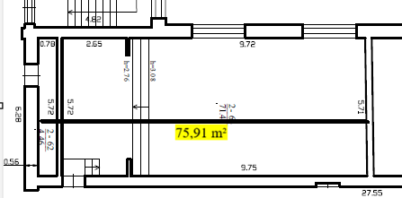

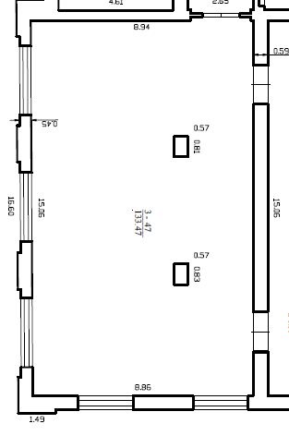
- Aikido, III a.

- Aerobikos sale.




